齐 齐 哈 尔 大 学

外文文献译文
（未注版）

题 目 生物制氢与CO₂同步捕集膜工艺设计：可行性与技术经济评估
学 院 化学与化学工程学院
专业班级 能源222
学 号 2022013186
学生姓名 王欣然
指导教师 贾利娜

2026年3月10日

生物制氢与CO₂同步捕集膜工艺设计：可行性与技术经济评估

摘要：本研究设计并优化了一种膜分离工艺,通过去除CO₂来净化暗发酵生物氢.我们选择了一种基于PVAm的CO₂选择性纳米复合膜,因其具有优异的CO₂/H₂分离性能及适用于该工艺的独特特性.为提供更精确的模拟依据,我们在分离条件下测试了膜性能,并研究了多种设计方案.最终确定采用两段式工艺并引入循环流作为最优设计,将H₂纯化至99.5 %体积且H₂损失率<10 %的单位成本仅为0.156美元/标准立方米.同时通过引入第三阶段（采用相同膜或H₂选择性膜）的替代设计,对生物氢纯化与同步CO₂捕集的工艺经济可行性进行了研究.增加第三阶段膜可捕获并纯化不同纯度的CO₂作为副产物,进一步降低H₂损失率,从而带来额外经济效益.
关键词：膜工艺；暗发酵生物氢氢纯化；CO₂捕集技术经济评估

- 引言

能源生产过程中的碳排放及随之导致的大气CO₂浓度上升,被认为是气候变化和环境退化（如全球变暖和海平面上升） 的直接元凶（Cartwr- ight ,2021） . 由于CO2排放的主要来源是使用化石燃料发电（Nor- ahim等人,2018）,全球能源结构可转向非碳基燃料以减少CO₂排放.氢作为清洁能源载体和能量载体,已被应用于多种场景,被视为传统化石燃料的有前景替代品. 目前最常见的氢气生产方式是通过天然气基的集成气化联合循环（IGCC）工艺,在高温高压下进行耗能分离步骤.近年来,尽管规模通常远小于 IGCC ,但通过暗发酵将生物质转化为生物氢的可再生可持续工艺正受到越来越多关注（Nanda 等人,2015；Yo- unas 等人,2022）.生物质转化可提供高能量含量的生物燃料.暗发酵该工艺在较低温度和压力下运行,且易于操作,能耗较低（Nanda等,2015；Sar-angi和Nanda ,2020；Younas等,2022）.
来自IGCC 和暗发酵的H₂生产流中含有大量CO₂且被水饱和（Lee 等人,2011）.从水饱和的CO₂/H₂混合物中提纯H₂具有挑战性.传统H₂提纯技术（如变压吸附PSA 、低温工艺和吸收法）大多能耗高（Berna- rdo 等人,2020；Li 等人,2015）,且H₂提纯的单位成本较高,尤其在考虑小型装置时.此外,水的存在会降低上述H₂提纯工艺的分离效率；因此,在使用这些技术时,必须将水作为分离前的必要预处理步骤去除.
本研究采用膜技术对暗发酵产生的生物氢进行CO₂和H₂分离纯化.尽管膜分离是氢气纯化领域新兴技术,但其占地面积小、运行及资本成本低、化学添加剂少、工艺灵活性强等特点,展现出巨大应用潜力以及高能效 ,尤其适用于中小型工厂（Czyperek 等人,2010；Han 和Ho,2020；Huang等人,2022）.用于CO₂/H₂分离的膜可分为两类：H₂选择性膜和CO₂选择性膜.H₂选择性膜允许H₂通过膜并在低压下于渗透侧进行纯化,例如钯膜（Atsonios等人,2014；Sazali等人,2020）、聚合物膜（Han 和Ho,2021b；Huang 等人,2022）以及碳膜（Dai 等人,2023；Salleh 和Ismail,2015）.Franz 等人通过工艺模拟评估了IGCC工厂中分别采用H₂选择性膜和CO₂选择性膜的H₂纯化工艺.他们发现,由于选择性限制,使用CO₂选择性膜的单级工艺无法达到>85%的分离效率.要达到生产规格,需要两到三个阶段（Franz和Scherer,2010）.Lei等人报道了一种使用H₂选择性碳膜从IGCC 工厂中分离CO₂和H₂的工艺（Lei 等人,2021）.随后,He等人研究了同一H₂选择性碳膜在暗发酵生物氢生产中的应用（He 等人,2021）.
由于H₂ 的分子尺寸（2.9 A）显著小于CO₂（3.3 A）（Pal和Agarwal,2021）,迄今为止,大多数用于CO₂/H₂分离的膜都是H₂选择性膜；文献中仅报道了少数CO₂选择性膜.用于H₂纯化的CO₂选择性膜通常基于高CO₂溶解度选择性材料,但由于H₂几乎是体积最小的气体（Han和Ho,2021b）,其中大多数仍表现出中等的CO₂/H₂分离性能.一些富含醚氧的聚合物膜被报道具有优异的CO₂/H₂选择性,但需要极低的分离温度,即-20 ℃（Lin 等人,2006）,这意味着需要非常耗能的预冷步骤才能达到最佳分离条件.另一方面,Ho及其同事报道了遵循促进传输机制的CO₂选择性膜,其具有卓越的CO₂/H₂分离性能,尤其在高温条件下（>100 ℃）（Yang等人,2020；Zhao和 Ho ,2012）.促进传输膜的膜基质中含有CO₂亲和载体,这些载体可逆地与CO₂反应,通常在水存在下进行（Hgg 拉菲克等人,与邓,2015年；Rafiq etal 2016；Rivero等人,2023）.水合反应实现了对尺寸差异的逆向选择性,使得CO₂能通过膜传输,而H₂保留在截留侧并富集.此类膜的工艺设计与技术经济可行性已针对IGCC工艺合成气中H₂的纯化进行了研究（Chen等人,2021；Han和Ho,2021a）,但尚未考虑用于暗发酵流体的生物氢纯化,其中工艺规模较小且分离条件适中（Lee等人,2011）.
在我们先前的研究中,开发了一种基于聚乙烯胺（PVAm）的促进传输膜 ,其与聚乙烯醇（PVA）接枝氧化石墨烯（GO）结合（PVAm/ (PVA-GO)）（Xu等人,2023）.该膜在25 ℃、1.7巴压力下,对CO₂/H₂的选择性为22,CO₂渗透率为61.6 Barrer（10 vol%CO₂在H₂中,含饱和水）.其性能超越了CO₂/H₂上限（Lin等人,2006）,在类似测试条件下是表现最佳的CO₂选择性CO₂/H₂分离膜之一 ,除部分报道的高温研究外（Ansaloni 等人,2015；Tong和Ho,2017；Yang 等人,2020；Zhao等人,2014； Zhao和Ho,2012）,显示出在温和分离条件下净化发酵生物氢的巨大潜力.值得一提的是,水蒸气有利于促进传输膜（如本研究讨论的膜）的性能.
本研究旨在设计并优化一种高效利用CO₂选择性膜（即PVAm/(PVA- GO)膜）进行生物制氢的工艺流程,并对该工艺进行技术经济可行性研究.由于 IGCC 和暗发酵产生的H₂气流均处于水饱和状态,且PVAm/(PVA-GO)膜在水溶胀状态下性能更优,因此无需预处理.
对于CO₂选择性膜而言,需要通过处理去除水蒸气以简化工艺流程.因此,应用促进传输膜预计更具优势.此外,采用CO₂选择性膜工艺可使纯化后的生物氢保留在膜的高压侧,这对后续氢气的利用具有积极意义.然而据作者所知,目前关于利用CO₂选择性膜进行发酵生物氢纯化的研究报道仍较为有限.
在本研究中,通过模拟研究设计并评估了膜分离工艺.为更准确地探究工艺过程,系统测试了PVAm/PVA-GO膜在给定条件下的性能数据.测试采用完全湿润的CO₂/H₂混合气体,其组成分别为H₂中10 vol%CO₂和H₂中40 vol%CO₂ ,温度范围为25 ℃至75 ℃,分别对应预期的一级和二级进料条件以及暗发酵条件.随后基于给定条件下的性能数据,使用集成于Aspen HYSYS 的ChemBrane（用户定制膜模块求解器）对膜分离工艺进行设计与模拟.通过研究单级和两级膜工艺以验证工艺潜力.该工艺模拟以99.5 %纯度的H₂作为纯燃料为目标,同时实现<10 %的H₂损失,通过采用带循环的两级PVAm/(PVA-GO)膜工艺,实现了低成本的生物氢生产.基于研究结果,我们还引入了第三级膜单元来净化富集的CO_{2 ,}以实现同步CO₂捕集；本案例中对以CO₂纯度为目标产物纯度进行了灵敏度分析.对工艺进行了成本估算,包括与各膜级操作参数相关的运营支出（OPEX）和资本支出（CAPEX）,这些参数进一步关联到膜面积和能耗（包括真空泵和压缩机）.通过增加第三级膜单元,该工艺的最终产物包括损耗显著降低的高纯度H₂以及作为副产物的高纯度CO₂,从而实现了绿色H₂净化与同步CO₂捕集的低成本,为负碳排放提供了技术支撑.

- 实验性

2.1 膜制备
PVAm/PVA-GO纳米复合膜的制备方法详见（Xu 等人,2023）所述流程.为方便读者理解,此处简要说明如下：将3.0 wt%的PVAm水溶液从Lupamin® 9095（德国巴斯夫公司）中纯化并稀释.将氧化石墨烯（GO,<100目,挪威LayerOne公司）溶解于去离子水中,并加入氢氧化钠（Janakiram 等人,2020）将pH调节至10,制得1 mg/mL的水悬浮液.对GO溶液进行超声处理以确保剥离和充分分散.将聚乙烯醇（PVA ,分子量：85,000-124,000,水解度87-89%,挪威Sigma-Aldrich公司） 溶解于去离子水中,并在60 ℃下搅拌,将相应量的分散GO溶液加入PVA溶液中,得到PVA-GO溶液,其中PVA和GO的浓度分别为0.034 wt%和0.046 wt%.随后,使用浸涂机（KCV NIMA ,BiolinScientific,芬兰）将CO₂选择性纳米复合扁平膜涂覆于商用聚砜超滤膜（GR40PP ,20k MWCO ,AlfaLavalNordicAS）上作为膜基材.涂覆后的PVAm/PVA-GO膜在室温条件下干燥（约6小时）,并在90 ℃下处理1小时.

2.2 膜性能检测
制备的PVAm/(PVA-GO)膜使用两种成分的完全湿润混合气体进行测试,即10%体积CO₂在H₂中,以及40vol%CO2在H2中的渗透率,进料压力为1.7巴,温度从25 ℃到75 ℃变化.渗透测试装置为定制设备,如（Dai 等人,2019）所述.扫气为约1巴的氮气或氩气,采用两种不同设置以验证CO₂/H₂分离性能.通过预校准的气相色谱仪（GC ,490 Micro GC ,Agilent）测量扫气/渗透侧的CO₂和H₂浓度.CO₂的渗透率可根据等式(1)
得到：
$\frac{P_{i}}{l}=\frac{N_{perm}\left(1−y_{H_{2}O}\right)y_{i}}{A\left(p_{i,feed}−p_{i,perm}\right)}$ （1）
其中P_{i}为CO₂的渗透率,Nperm为使用气泡流量计测得的总渗透流量,yH₂O 为根据测得的相对湿度和蒸气压计算的渗透流中水的摩尔分数 (Φ = , 其中 Φ 相对湿度,pH₂O为水蒸气分压,p*H₂O为给定温度下水的饱和蒸汽压）根据测试条件,y_{i}为渗透侧气体组分i的摩尔分数,A为有效膜面积 、perm分别为进料侧和渗透侧气体组分i的分压.

- 过程模拟方法

3.1 过程描述
暗发酵产物流的主要组分是H₂和CO₂ ,含有少量CH₄（作为杂质）及其他微量杂质,并且水饱和（Ghimire 等,2015）.需注意的是,通过在暗发酵反应器中应用不同条件和/或不同微生物,可调节杂质浓度（Guo等,2010）.因此,本研究仅考虑H₂ 、CO₂和水这三种组分.根据微生物种类,任何暗发酵罐流出流体的温度范围为25 ℃至80 ℃（Lee等, 2011） .典型暗发酵产物流的条件为生产绿色H₂作为高质量燃料,将生成的H₂纯度设定为99.5%体积 ,并将H₂损失控制在10%体积以下（He 等,2021； Lei 等,2021）.
来自暗发酵的水饱和气流需要加压进行分离.随后,将加压后的气体冷却至给定的操作温度（从25 ℃降至75 ℃）,并送入膜单元.如图1所示,设计了基于PVAm/(PVA-GO)膜的单级和两级CO₂选择性促进传输膜系统.
如图1(a)所示,单级膜系统包含压缩机(K-1)用于将压力从1巴提升至1.7巴（1.7巴的压力值通过实验确定,如前所述并贯穿整个研究）,热交换器(E-1)用于将压缩后的流体温度降至操作温度, 以及位于渗透侧的真空泵.图1(b)展示了两级工艺流程,其中第一级和第二级分别通过调节单元(ADJ)控制氢气损失和氢气纯度,该单元以膜面积作为可调变量,将氢气损失和氢气纯度设定为目标变量.
该两段式膜分离工艺包含两片二氧化碳选择性膜、两台压缩机（K-1和K-2）、两台换热器（E-1和E-2）, 以及位于各膜单元渗透侧的两台真空泵.发酵罐产生的气体与循环气体混合后,通过压缩机（K-1）输送至分离压力.第一级膜（M-1）截留侧富集的H₂ 随后直接作为进料流送入第二级膜单元（M-2）,进行最终生物氢纯化以制备纯化H₂ .第二级膜单元的渗透流富含氢气,为避免氢气大量流失,将其循环回第一级.压缩机（K-2）则用于压缩循环气体,将其压力降至1.0巴并与进料气体混合.
本研究仅考虑不对称级联布局（即第一级进料的截留液进入第二级）的膜结构配置,而非对称级联（即渗透液直接进入第二级）,主要基于以下两点考量：(1)该膜具有CO₂选择性且基于易化传输原理,若将富含CO₂的渗透液直接注入第二级,会导致易化传输膜的载体饱和,从而降低其最佳性能；(2)若将第一级的渗透液（处于真空状态）直接送入第二级,则需额外进行压缩处理,这不仅会增加设备投资成本,还会导致能耗上升.
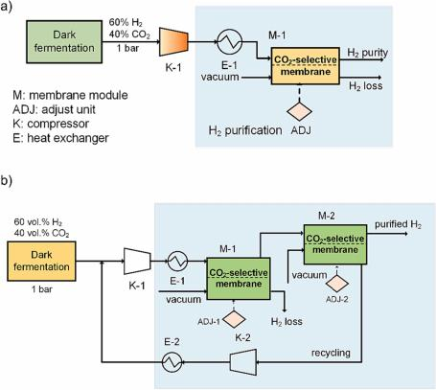
图1 生物制氢纯化系统流程示意图：a) 单级膜系统；b) 双级膜系统

3.2 仿真基础和一般假设
由于温度在促进传输机制中起着关键作用,研究人员在暗发酵条件预期范围内的不同温度下对所选膜进行了实验评估,以提供更精确的模拟基础.通过与用户自定义模块ChemBrane（Deng和Hägg,2010）对接的Aspen HYSYS 对设计流程进行模拟.根据（Chu 等人,2019）的报道,基于ChemBrane的模拟结果与实验数据表现出极佳的一致性.本研究采用Aspen HYSYS 中的Peng-Robinson物性包 .ChemBrane中考虑了交叉流、同向流和逆向流三种流动模式：交叉流常见于螺旋缠绕模块,而逆向流则多用于中空纤维.
为简化模拟,作出以下假设：
- 膜组件采用中空纤维结构,采用逆流方式.
- 各压缩机级的压缩比均不得超过3.0
- 所有膜单元的渗透侧均采用真空泵,该真空泵被模拟为绝热压缩机组.
- 所有压缩机均按绝热效率0.75进行建模.
- 本研究未包含热交换器成本.
作为使用ChemBrane与Aspen HYSYS ®接口的模拟示例,设计的第二阶段工艺配置流程图如图2所示.第一级加湿器用于模拟水饱和进料流,第二级加湿器用于将相对湿度提升至CO₂/H₂气体分离的最佳条件.本研究未包含第二级加湿器的成本.
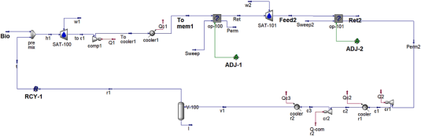
图2 Aspen HYSYS ®第二阶段膜工艺流程图

3.3 成本模型
为优化工艺设计以降低资本与运营成本,我们进行了初步经济评估.由于真空泵、压缩机和膜分离单元在系统总成本中占比最高,因此仅对这些核心设备及膜分离单元的资本成本进行估算.资本成本依据2021年《化工厂成本指数》（CEPCI ）确定,该指数数值为708 ,同时参考了2017年Capcost软件数据.
基于Turton 等人（2008年）的研究成果,本研究采用该方法进行资本成本估算.具体应用中选用碳钢材质的回转压缩机（功率范围18 千瓦至900 千瓦）.需要特别说明的是,在低温环境下且氢气纯度较高时,设备与管道选材需考虑氢脆风险.但为简化资本成本计算流程,本研究未纳入氢脆因素考量.
旋转压缩机的购买成本C0p通过等式(2)估算,
log₁₀C⁰_{p}=K₁+K₂log₁₀(Q)+K₃[log₁₀(Q)]² （2）
其中Q表示压缩机的功耗,K₁ 、K₂和K₃分别为用于成本估算的回转压缩机常数,分别为5.0355（K₁）、-1.8002（K₂）和0.8525（K₃）（Turton等,2008）.裸模块成本CBM是基于回转压缩机的采购成本和裸模块系数FBM计算得出的,如等式(3)所示（Turton 等,2008）.
$C_{BM}=C_{p}^{0}F_{BM}$ （3）
总模块成本CTM 由裸模块成本估算得出,基层成本CGR可通过总模块成本进一步评估,如公式(4)和(5)所示.
$C_{TM}=1.18\sum_{i=1}^{n}{C_{BM}}$ （4）
$C_{GR}=C_{TM}+0.5\sum_{i=1}^{n}{C_{BM,i}^{0}}$ （5）
对于膜组件,PVAm/(PVA-GO)膜的预估价格为50美元/平方米,包括膜和组件的材料成本以及安装成本.整个系统的年度资本相关成本（CRC）可评估为CGR的20%和膜组件成本CM 的28% .为简化成本估算,仅将电力和人工成本视为运营支出（OPEX）,其中电力成本为0.05美元/千瓦时,人工成本为17美元/小时,这是全球平均标准（He等,2021；Lei 等,2021）,总运营时间为每年7500小时.H₂纯化的具体成本（$/Nm3 H₂产量）可通过等式(6)计算.
$H_{2}单位成本=\frac{CRC(资本回收成本)+OPEX(运营成本)}{年产H_{2}量}$ (6)
本研究中,膜组件、设备及项目的预期使用寿命分别设定为5年、20年和20年.

- 结果与讨论

4.1 气体分离性能
CO₂选择性PVAm/(PVA-GO)膜的膜性能,包括两种进料组成（40%CO₂与10%CO₂的混合气体）在不同温度下的数据.对于CO₂选择性膜,当进料气体中含40 vol% CO₂的H₂时,CO₂渗透率随温度升高而降低,H2渗透率随温度升高而增加.这一趋势表明,在相对较高的CO₂浓度下,CO₂吸附对气体渗透的影响比扩散更为显著,而扩散效应随温度升高而减弱.然而,当进料气体中仅含10 vol%CO₂的H₂时,CO₂渗透率和H₂渗透率均随温度升高而增加,这意味着在气体通过膜的传输过程中,扩散效应变得更加显著.
需要指出的是, 由于渗透侧水浓度的测量限制,当前实验无法测定膜的水渗透率.因此,我们假设膜中的水渗透率与有利气体通过膜的渗透率相同,该方法改编自文献（He 等人,2021； Lei 等人,2021）,即假设水渗透率与H₂选择性膜中的H₂渗透率以及CO₂选择性膜中的CO₂渗透率相同.

4.2 工艺优化

4.2.1 单级膜工艺
在单级膜工艺中,来自暗发酵的原始生物氢流经压缩至1.7巴后直接送入PVAm/(PVA-GO)膜单元. 由于所选促进传输膜的性能随温度变化显著,通过模拟研究了由25 ℃至75 ℃发酵温度控制的进料温度的影响.通过调整所需膜面积以实现H₂损失<10% .给定温度下获得的H₂纯度如图3所示.随着单级操作温度升高,获得的H₂纯度降低.这符合预期,因为对于40%CO₂的CO₂/H₂混合物,膜表现出更高的CO₂渗透率,但CO₂/ H₂选择性随温度升高而降低.因此,当追求高纯度时,单级膜的最佳温度确定为25 ℃ ,此时获得最高H₂纯度87 vol%.
在进一步研究H₂纯度与H₂损失的关系时,采用了25 ℃的操作温度.图4展示了单级膜系统中H₂损失与H₂纯度的关系（吹扫数据集） 以及控制给定H₂损失所需的膜面积（蓝色数据集） .如图所示,H₂纯度（截留侧）随H₂损失（渗透侧控制） 的降低而下降,且给定H₂损失时所需膜面积呈现出与预期相似的趋势.当实现较低H₂损失时,通过较小膜面积的H₂传输量减少,因此截留侧H₂纯度降低.对于较高的H₂纯度,必须有更多CO₂通过膜渗透,这需要更大的膜面积,从而导致更高的H₂损失.
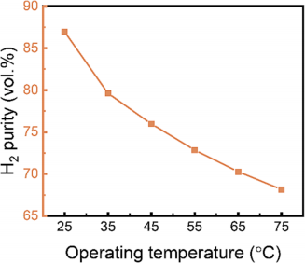
图3 单级进料温度对H₂纯度的影响（固定H₂损失为10%）.
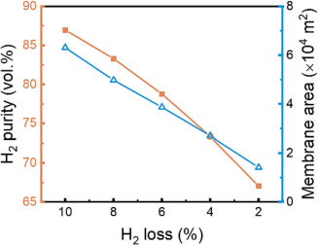
图4 在25 ℃ 、1.7bar条件下,H₂损失对单级膜工艺中膜面积（蓝线）及H₂纯度与H₂损失之间权衡（棕线）的影响
在单级膜系统中,H₂纯度达到要求,但生物氢纯化还需再增加一个阶段,才能达到所需的高纯度H₂（99.5 vol%）和低H₂损失（<10%）.

4.2.2 两段式膜工艺
由于操作温度显著影响PVAm/(PVA-GO)膜的气体分离性能,这必然进一步影响H₂净化过程的资本成本和单位成本.因此,通过工艺模拟和经济性分析,在固定H₂损失和H₂纯度的前提下,对各膜单元的操作温度进行优化.根据含40 vol% CO₂的H₂进料气体实验数据,较高的操作温度会导致CO₂渗透率降低,同时选择性也会下降. 由于低CO₂渗透率的膜会导致为满足H₂纯度要求而增加所需的膜面积,因此需要额外的膜面积来补偿渗透率损失.因此,由膜模块成本决定的CRC成为操作温度的函数.故可优化膜单元的操作温度,以最小化H₂净化的资本成本和单位成本.
本研究针对设计的两段式CO₂选择性膜工艺（标记为情景A）,系统分析了操作温度对膜面积、能耗及成本的影响.设定总氢气损失率为10% 、H₂纯度为99.5%体积（干基）为优化目标,仅允许第二阶段温度进行调整.
当第一级膜的进料流温度从25 ℃升至75 ℃时,该工艺可轻松实施,因为黑暗发酵的发酵温度为25 ℃至75 ℃（Lee 等,2011）.
当第一级操作温度升高时,第一级膜面积会轻微变化：在55 ℃时先减小后增大,而第二级膜面积则显著且近乎线性地增加. 由于膜的CO₂渗透率随温度升高而增加,同时CO₂/H₂选择性降低,因此操作温度对第一级膜单元的膜面积具有显著影响 .不过第一级膜面积还受循环流影响——提高第一级膜单元的操作温度会增加所需的循环流比例,从而增大膜面积.这两种效应叠加后,第一级膜面积随温度呈现轻微的曲线下降趋势,但由于需要更大流量的循环流来满足H₂纯度要求和H₂损耗,整体能耗仍呈单调上升趋势,如图5(a)和(b)所示. 由于膜单元成本主导了CRC ,因此CRC值达到最小值,H₂生产的比成本也呈现相同趋势,如图5 (c)所示.因此,第一阶段进料流的最佳操作温度设定为25 ℃,该温度下纯化H₂的比成本为0.266$/Nm3.
在确定第一级最佳进料流温度为25 ℃后,通过工艺模拟研究了第二级操作温度的影响,其中第一级温度固定为25 ℃,第二级温度在25~75 ℃范围内变化,作为情景A2.需要指出的是,第二级进料气混合物的组成约为10 vol% CO2/ H₂.
图6展示了第二阶段操作温度对膜面积(a)、能耗(b)以及CRC、OPEX、H₂净化特定成本(c)的影响.可以看出,第一阶段的膜面积随第二阶段温度升高几乎保持不变,但第二阶段膜面积受温度影响显著,呈现随温度升高而明显下降的趋势,这与第一阶段膜面积随温度升高而增加的趋势相反.使用10 vol%CO₂在H ₂中和40 vol%CO₂在H₂ 中作为进料时,温度对CO₂渗透率的相反影响被认为是导致不同趋势的原因.对于10 vol% CO₂在H₂中的进料流,CO₂渗透率随温度升高而增加；因此通过膜的CO₂流量增加,导致第二阶段渗透侧真空泵和将增大的循环流加压至1bar以与暗发酵出口流混合的压缩机能耗均增加.因此,如图6(b)所示,随着第二级温度的升高,该工艺的功耗也随之增加.如前所述,膜单元和压缩机的成本主导了CRC的运行成本.因此,如图6(c)所示,由于功耗的增加,随着第二级温度的升高,CRC成本降低而 OPEX 增加（从0.216×106美元增至0.335×106美元）.
同样地,当第二级操作温度升高时,H2纯化的单位成本也会降低,但可通过平衡CRC和 OPEX 来最小化.基于上述讨论的这些因素,第二级的最佳进料温度被确定为55 ℃,此时H₂ 单位纯化成本达到最低值0.156 $/Nm³.令人惊讶的是,在最佳条件下CO₂损失仅为0.67% ,且CO₂纯度已接近87 vol%（干基）.因此,为生物制氢设计的两阶段CO₂选择性膜系统具有获得高纯度CO₂作为副产品的巨大潜力.情景A1和A2中关于流速、操作温度及H₂纯化成本影响的数据详见支持信息中的表S1.
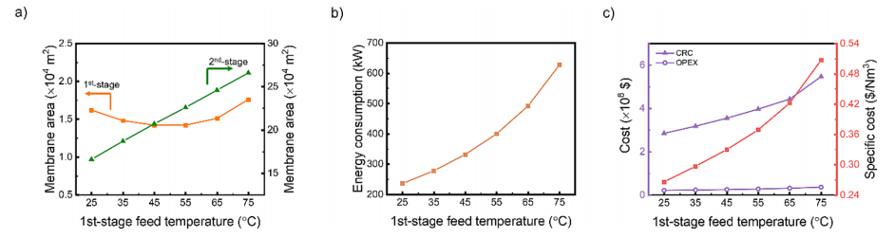
图5 一级进料温度对以下指标的影响：a) 膜面积（橙色线：一级,绿色线：二级）,b) 主要设备能耗,以及c) CRC 、 OPEX 和单位成本.
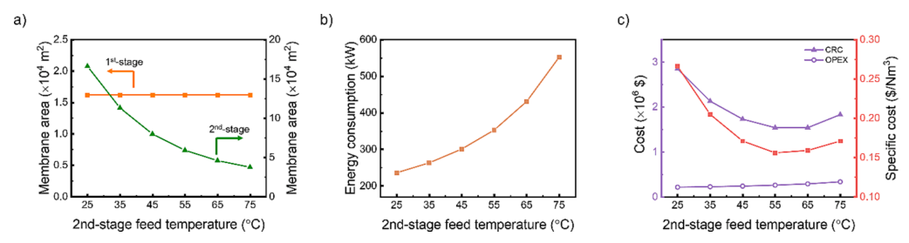
图6 二段进料温度对a)膜面积、b)主要设备能耗、c)循环比、 OPEX 及单位成本的影响.

4.2.3 三段式膜工艺模拟
采用两阶段配置的工艺流程是最常用的多阶段工艺,因其变量控制的复杂性及额外的成本限制了多阶段工艺的应用,除非新增阶段能带来显著效益.不过,作为副产品在第二阶段氢气提纯过程中额外增加一个阶段,可进一步提纯二氧化碳,这在经济和环保层面都具有双重优势——即实现负碳排放.通常而言,二氧化碳捕集工艺需满足二氧化碳储存或利用的规格要求,例如二氧化碳纯度需>90%且捕集率达90% ,而二氧化碳价格取决于其纯度.纯度越高价值越大,因此售价也越高.
为满足二氧化碳捕集规格要求,将第三阶段膜单元引入优化后的两阶段膜工艺流程, 以进一步从第一阶段膜的渗透物流中纯化富集的CO₂ .如图7所示,设计了三阶段膜工艺流程.为寻找最具经济效益的工艺设计,研究了新增第三阶段中两种不同类型膜的潜力,即情景B（图4(a)）的CO2选择性膜和情景C（图4(b)的H₂选择性膜.
在情景B的第三级装置中,我们继续使用相同的PVAm/(PVA-GO)膜作为二氧化碳选择性膜.由于进入第三级膜组件的第一级渗透物流中二氧化碳浓度本就极高,要让大量二氧化碳通过需要较大的膜面积.考虑到该阶段进料中氢气含量极低,采用氢气选择性膜作为第三级膜组件或许是个更优选择——这样既能降低膜面积需求,又能减少氢气的渗透量.
在使用H₂选择性膜作为第三级膜的情况下（情景C）,通过文献研究比较了多种不同类型的H2选择性膜,以确定最适用于高效H₂/CO₂分离的候选膜（Al-Rowaili 等人,2023；Cardoso等人,2018；Sazali,2020）.根据文献,钯（Pd）基膜已被广泛研究,并被认为具有高度H₂选择性（Atsonios 等人,2014）.然而,Pd基膜在材料和制造工艺方面成本较高.此外,生物氢纯化所需的低温和低压使H₂难以解离,导致扩散性低,从而分离效率低下.生物反应器中的复杂杂质也可能毒害钯膜.因此,本研究未选择钯膜.碳膜因其高H₂/CO₂选择性也已被报道（Tseng 等人,2016）.近期,Dai等人（Dai等人,2023）和Lei等人（Lei等人,2021）报道了具有高H₂/CO₂选择性的H₂选择性碳膜,Lei等人还研究了H₂纯化工艺.尽管碳膜的制备通常成本较高,但Lei的研究假设膜成本为100美元/平方米,表明H₂纯化工艺的单位成本相对较低（Chen等人,2023；He等人,2021；Lei等人,2021）.将这些研究与我们的工作进行比较很有意义.因此,本研究选择Lei等人报道的H₂选择性纤维素基碳膜作为第三阶段膜单元.
如图7(a)所示,该工艺采用第三级CO₂选择性膜单元作为方案B ,其中第一级膜单元(M-1)的截留物流被送入第二级膜单元(M-2)以富集H₂作为产物,第二级的渗透物流则循环回M1以确保低H₂损失.M-1的渗透侧通过额外压缩机送入第三级膜单元(M-3),将压力提升至第三级分离压力.M-3用于在渗透物流中富集CO₂作为第二产物, 同时截留物流循环回流以确保低H₂损失.方案C的设计则不同（参见图7(b)）,其第一级膜单元(M-1)与第二级膜单元(M-2)相同,但需在进入第三级膜单元(M-3)的物流前增设冷凝器(C-1),以去除可能对基于分子筛机制的碳基膜产生负面影响的水分.此外,在M-3的截留侧获得富集的CO₂,而渗透侧必须循环回M1以避免H₂损失.由于M2截留侧需要高纯度H₂且仅含少量CO ₂,第二阶段产生的CO₂驱动力较低；因此,第一阶段用于控制第二阶段进料中CO₂的浓度.
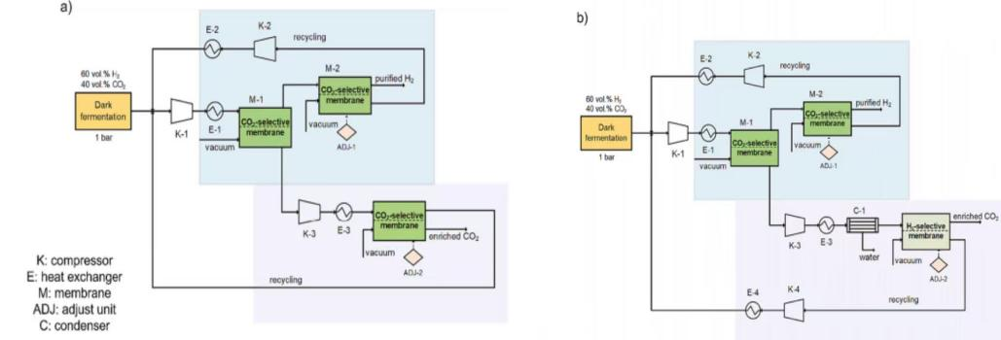
图7 采用a)CO2选择性膜（情景B）和b) 采用H₂选择性膜作为第三阶段生物氢纯化（情景C）的三阶段膜系统工艺流程图
第三阶段的CO₂选择性膜（情景B）
通过使用CO2选择性膜作为第三级,采用表3中40 vol% CO₂在H₂中的数据进行模拟.如图8(a)所示,第三级在不同温度下的总膜面积存在微小差异.根据40 vol%CO₂在H₂中的数据,CO₂渗透率随操作温度升高而降低,H₂渗透率则随之增加.因此,为在第三级获得高纯度CO₂ ,较低温度更为有利；由于较低温度（即25 ℃）下具有更高的选择性,第三级截留气体中需要循环的气体体积更少,这进而降低了压缩机和真空泵的能耗,如图8(b)所示.
由于功耗主导 OPEX,通过调节最佳运行温度以最小化单位成本,可优化操作温度（进料流温度）.图9展示了第三级进料温度对CRC、OPEX及单位成本的影响.由于膜面积和功耗的轻微增加,CRC 和OPEX 略有上升,因此H₂净化的单位成本呈现相同趋势.因此,当第三级在45 ℃的最佳温度下运行时（约35-55 ℃范围内）,净化99.5 vol%H₂（垣10%H₂损失）和90 vol% CO₂（<1% CO₂损失）的最优单位成本为每Nm3净化氢气0.189美元.此外,若将捕获CO₂作为制氢副产品产生的碳.
信用收入纳入考量,氢气净化成本可进一步降低.
第三阶段的H₂选择性膜（情景C）
通过使用H₂选择性膜作为第三阶段,应用碳膜来研究温度影响.纤维素基碳膜的一个优势是,其H₂/CO₂选择性和H₂与CO₂渗透率均随温度升高而增加.为获得相对较高的CO₂纯度（90% 体积,干基）且H₂损失和CO₂损失较低,对25-75 ℃扩展范围内的操作温度进行了分析.如图10(a)所示,第一阶段和第二阶段的膜面积基本保持不变,而第三阶段的膜面积随其操作温度升高略有减小,因为H₂渗透率增加,且获得CO₂纯度要求所需的膜面积减少.对于第三级渗透液的大规模循环可能需要更多能量.然而根据模拟结果,总能耗的增加可以忽略不计,因此第三级温度对OPEX 的影响可以忽略,如图10(b)中CRC、OPEX和比成本曲线所示.CRC随操作温度升高略有下降,导致H₂提纯的比成本略有降低.基于这些因素,在75 ℃以下,若不计入加热和脱水成本,H₂提纯的比成本在0. 173$/Nm³时达到最低值.与使用CO₂选择性膜作为第三级膜系统相比,使用H₂选择性膜仅能净化H₂的特定成本略低,但当CO₂纯度设定为90%时,此情况下的差异仅为<10% .考虑到使用碳膜时所需的预处理步骤,当目标CO₂纯度仅为90%时,将第三阶段膜更换为H₂选择性碳膜并无益处.
值得一提的是,当前的生物氢工艺规模相对较小.为了更接近实际工业条件,这些模拟中采用了相对较低的总进料流量（来自暗发酵的气体流）来进行发酵氢纯化.因此,真空泵的尺寸太小,无法在CAPEX估算中使用旋转压缩机,所以采用了RS Norway的SMC真空泵（约770美元/件）的售价,基于等式(3)计算 CAPEX .
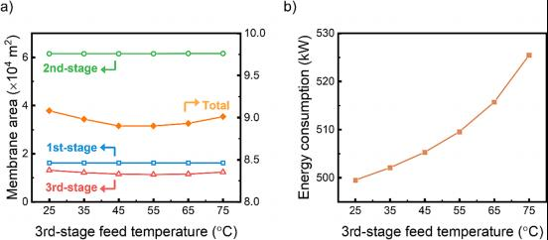
图8 第三阶段进料温度对a)膜面积（CO₂选择性）和b)主要设备功耗的影响
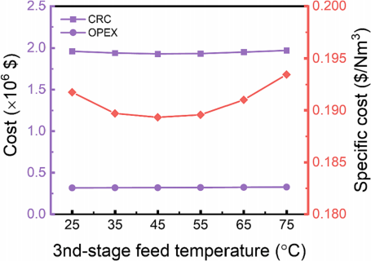
图9 第三阶段（CO₂选择性）进料温度对CRC 、 OPEX 和特定成本的影响
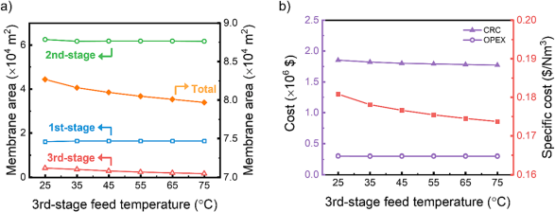
图10 第三阶段（H₂选择性）进料温度对a)膜面积和功耗,以及b)生产H2 的CRC 、 OPEX 和单位成本的影响

4.3 三阶段工艺中二氧化碳纯度的敏感性分析
基于上述优化后的三阶段膜分离系统操作温度,我们以固定氢气纯度（99.5 vol%）、氢气损失率<10% 、二氧化碳损失率<1%为条件,对不同产品（90-99.95%）的二氧化碳纯度影响进行了灵敏度分析. 由于方案B和C的特定成本差异较小（<10%）,需要进一步研究采用二氧化碳选择性膜或氢气选择性膜作为第三阶段膜时,二氧化碳纯度的敏感性.根据初步研究,由于二氧化碳选择性膜对二氧化碳/氢气的选择性有限,若采用该膜作为第三阶段膜,要实现> 95%的二氧化碳纯度成本过高.因此,我们仅针对第三阶段采用氢气选择性膜（方案C*） 的情况,研究了获取不同纯度二氧化碳作为副产品的技术经济可行性.
图11总结了所需CO₂纯度对工艺设计的敏感性.如图11(a)所示,当第三级操作温度从25升至75 ℃时,总膜面积略有减小：对于90 vol% CO₂纯度从82 600降至79 600 m² ,对于95 vol%CO₂纯度从98800降至88300 m² .99.5%及以上的高CO₂纯度需要更大的膜面积.根据碳膜的气体分离性能,温度升高会导致气体渗透率和H₂/CO₂选择性同时增加.因此,提高第三级操作温度会减小第三级膜面积和总膜面积,从而直接降低CRC,如图11(b)所示.由于本研究仅考虑 OPEX 对电力和人工成本的影响,且在敏感性分析中不同温度下各浓度的能耗差异较小,OPEX 差异在分析中可忽略.图11(c)显示了H₂的特定成本尿素化程度增加以生产高纯度CO₂.

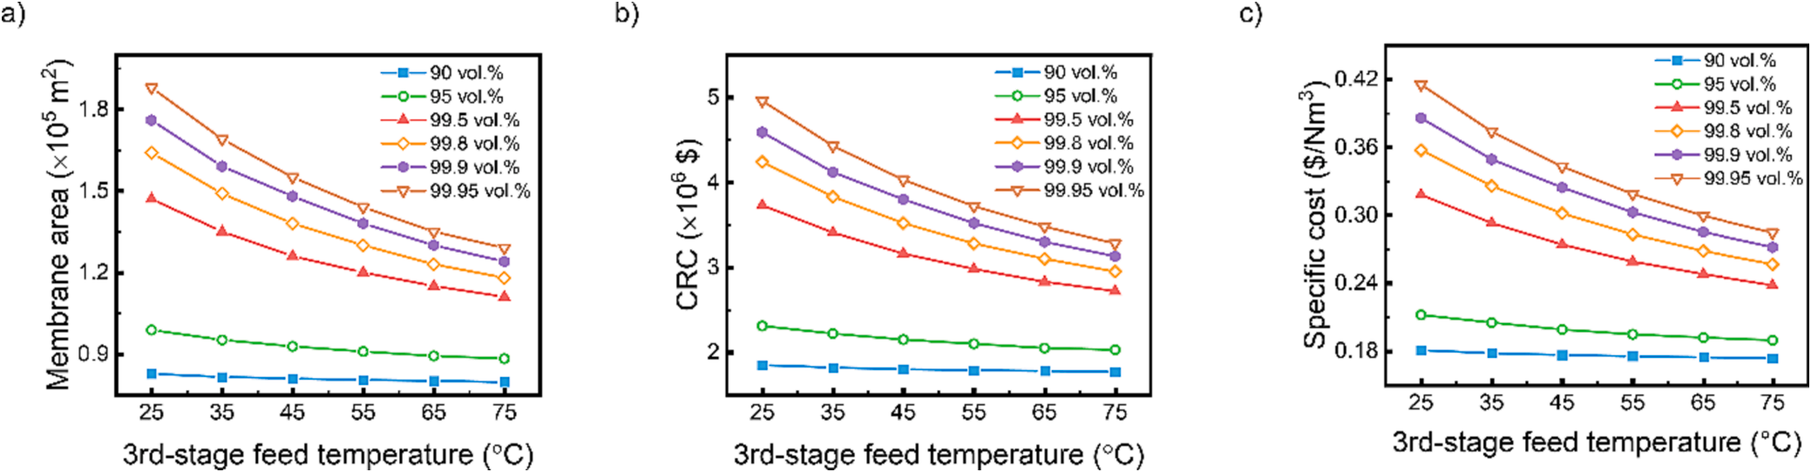
图11 CO₂纯度对a)膜面积、b) CRC以及c)情景C*中H₂生产特定成本的敏感性分析

5.结论

本研究采用CO₂选择性膜（PVAm/(PVA-GO)）设计了两阶段膜系统,通过暗发酵工艺从生物质中制取高纯度H₂作为优质生物燃料.模拟结果显示,使用PVAm/PVA-GO膜进行生物氢提纯具有经济可行性：每生产1Nm ³ 生物氢,仅需约0.156美元即可达到99.5%体积的纯度,同时将CO₂（约87%）作为副产物排出.
为了进一步净化CO₂以满足CO₂捕获规范的要求CO₂为实现碳储存或利用并达成负碳排放目标,研究者在两阶段工艺中引入了第三阶段膜技术,采用CO₂选择性膜单元（情景B）或H₂选择性膜作为第三阶段（情景C和C*）,从而以较低成本实现不同纯度CO₂的捕集以满足储存或多样化利用需求.在三阶段工艺中,H₂提纯的特定成本可抵消两种产品H₂和CO₂的销售收入,且高纯度CO₂的售价也有所提升,这将部分抵消生产成本的增加. 由于本研究未包含H₂作为优质燃料及不同应用的高纯度CO₂的销售利润,实际利润被低估.
在后续研究中,使用H₂选择性碳膜的预处理步骤成本必须纳入工艺设计与经济分析,当不同纯度CO₂市场价格可得时,应结合CO₂收入进行更详尽的经济分析与现金流测算.采用性能更优的膜材料可降低资本成本,例如使用我们近期报道的具有卓越CO₂/H₂分离性能的H₂选择性碳膜（Dai 等,2023）.

